梅香仪器有限公司产品资料
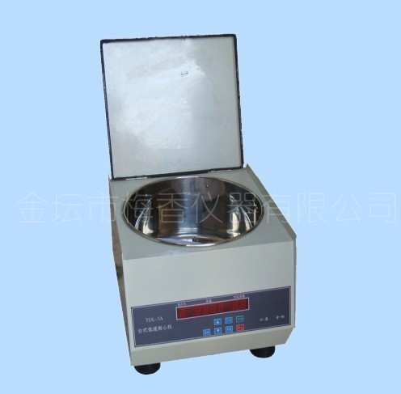
高速台式电动离心机
高速台式电动离心机 简单介绍：
系列化电动台式离心机具有外型美观、含量大、体积小、重量轻、噪声低、振动小、定时控制等优点。可供血浆、血清、尿素及疫苗制造等离心沉淀分离用。
高速台式电动离心机 技术参数：
电源：220V 50HZ 最大离心加速度：7000g
功率：80W 容量：1.5*6ml
最高转速：8000转/分 噪声：≤70db
转速控制精度：200转/分 定时：0-60分±10%
高速台式电动离心机 使用说明：
1、本机采用三眼安全插座，使用前应接妥地线，工作时，应将本机放置在平整而坚固的台面上。
2、首先查看定时器旋钮，应在“0”位置，然后接通电源，开电源开关，指示灯亮。
3、具体操作必须按如下步骤：
a、打开盖板，小心地将试样放置于离心护管内。注意：对称的离心护管内必须放入同样重量的试样，其重量偏差不大于1克。
b合上盖板，调节速度至所需值。
c将定时器旋至所需的时间值（“ON” 为常闭位置），定时器一离于“0”位置，转盘即开始旋转，离心机工作。
d工作一定时间后，定时器回复到“0”位置，转盘停止旋转，离心机停止工作。本机使用完毕后，关闭开关，将本机置于干燥、通风阴凉处，并保持其清洁。
高速台式电动离心机 注意事项：
1、该机采用串激式电动机，其碳刷一般约用500小时左右，应及时调换，以免碳刷磨光后，整流子被磨损。
2、该机出厂噪音标准为低于70分贝（具离心机1米处进行测定）。
3、每组塑料护管重量偏差应不大于0.2克，一般在护管产生损坏后，应及时调换，可采用一组同时调换或对称二根一起调换的方法，以尽量缩小其偏差现象。
4、在操作时，对称二根玻璃试管（包括化验容液）重量和长度应相等，如偏差较大就会产生晃动。
5、旋盘应避免碰到强酸、碱而产生腐蚀。
6、作为整机产品，应经常注意保养。
本厂产品自出厂之日起保修一年，终生维修。

